|  |  |  |
| --- | --- | --- |
|  | **POLITECHNIKA KRAKOWSKA im. T. Kościuszki**  Wydział Mechaniczny  **Instytut: M7 informatyki stosowanej** | **logo WM** |

Kierunek studiów: Informatyka stosowana

STUDIA STACJONARNE

**Paweł Wójcik**

Temat: Dostęp do danych. Technologia ADO.NET.

Kraków, rok akad. 2015/2016

SPIS TREŚCI

**1. Wprowadzenie do technologii ADO.NET...........................................................................3**

**2. Tworzenie aplikacji z wykorzystaniem technologii ADO.NET........................................4**

**3. Rozwiązany problem.............................................................................................................9**

**4. Opis opracowanego oprogramowania.................................................................................9**

**Literatura.................................................................................................................................12**

**1. Wprowadzenie do wybranej technologii .NET.**

ADO .NET to grupa bibliotek używanych do tworzenia baz danych wykorzystujących różne źródła danych. Jako źródło danych wykorzystuje takie serwery jak SQL Server, SQL Azure, Oracle, IBM DB2. Używany jest do dostępu i modyfikacji danych przechowywanych w relacyjnych bazach danych. ADO. NET jest częścią Base Class Library, która załączona jest w platformie Microsoft .Net Framework. Dużą zaletą korzystania z Entity Framework ADO .NET jest oddzielenie w aplikacji dostępu do danych. ADO.NET jest przeznaczone dla programistów tworzących aplikacje na platformę .NET i ma zapewnić dostęp do relacyjnych źródeł danych, oraz do XML. Powyższa technologia ułatwia wiele zadań programistycznych, takich jak tworzenie klientów baz danych, tworzenie obiektów biznesowych warstwy pośredniczącej, wykorzystywanych przez aplikacje, narzędzia oraz przeglądarki internetowe. Poniżej zamieszczono ogólny diagram pokazujący dostęp do danych za pomocą technologii ADO.NET.

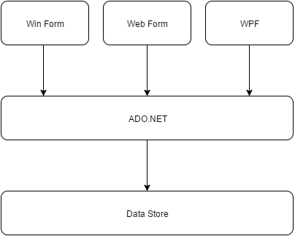

*Rys. 1 Diagram dostępu do danych w technologii ADO.NET*

**2. Tworzenie aplikacji z wykorzystaniem wybranej technologii.**

Oto opis prostej aplikacji pozwalającej zapoznać się technologią ADO.NET. Ten krótki opis dotyczy aplikacji Windows Form połączonej z wymienioną powyżej technologią. Przed przystąpieniem do tworzenia aplikacji warto zainstalować dostarczyciela danych tj. Microsoft SQL Server 2012. Aby zachować zgodność programów warto również posiadać środowisko Microsoft Visual Studio w wersji 2012 lub nowszą.

Na początku tworzymy projekt wybierając opcję Windows Form Application. Następnie w okienku Sever Explorer dodajemy nowe połączenie.

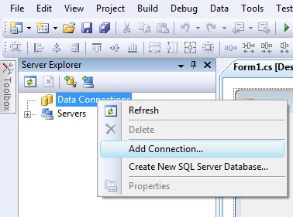

*Rys. 2 Połączenie z bazą danych*

W nowo otwartym oknie wybieramy Microsoft SQL Server i zatwierdzamy.

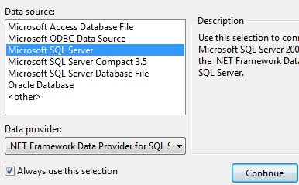

*Rys. 3 Wybór dostarczyciela bazy danych*

W tym okienku warto zwrócić uwagę na dwie rzeczy jakimi są nazwa serwera oraz nazwa bazy danych. Nazwa serwera powinna być stworzona według następującego wzoru "yourPCname\sqlexpress". W przykładzie nazwa komputera to "bikashpc". Dobrym nawykiem jest, aby nazwa bazy danych posiadała skrót "db". W przykładzie widnieje to jako "bksdb".

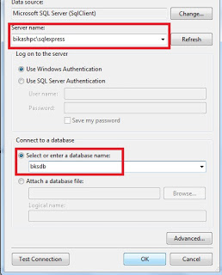

*Rys. 4 Nazwa serwera i połączenia z bazą danych*

Po zatwierdzeniu powyższego okienka aplikacja połączona jest z bazą danych. Teraz należy zająć się tworzeniem aplikacji. W tym celu stwórz następujący układ kontrolek.

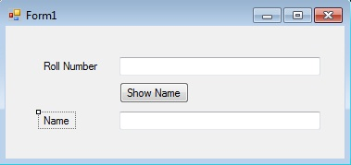

*Rys. 5 Układ kontrolek*

Stwórzmy tabelę przechowującą imiona oraz numery. W tym celu otwieramy menu kontekstowe klikając PPM na "Tables"->"Add New Table".

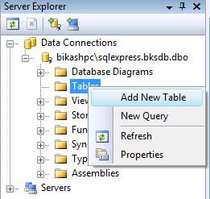

*Rys. 6 Nowa tabela*

Zapisujemy powstałą tabelę o nazwie "student". W celu podejrzenia naszej tabeli otwieramy menu kontekstowe PPM na powstałą tabelę "student" i wybieramy "Show Table Data". Wypełniamy tabelę przykładowymi danymi podając nazwę studenta i jego przykładowy numer.

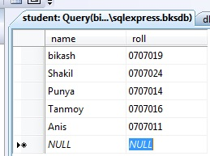

*Rys. 7 Tabela przechowująca dane*

Przejdźmy teraz do oprogramowania odpowiednich kontrolek w naszej aplikacji. Zacznijmy od przycisku "Show Name". Na samym początku należy dodać odpowiednią przestrzeń nazw "sqlclient".



*Frag. kodu 1 Przestrzeń nazw*

Aby połączyć aplikację z bazą danych należy użyć "connectionString".

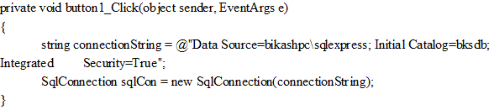

*Frag. kodu 2 Metoda łącząca się z bazą danych*

Aby znaleźć nasz unikalny "connectionString" należy otworzyć jeszcze raz menu kontekstowe bazy danych i wybrać właściwości "Properties".

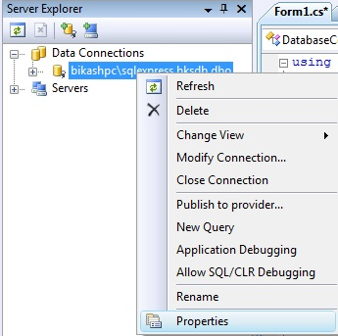

*Rys. 8 Właściwości połączenia bazy danych*

Poniżej unikalny "connectionString".

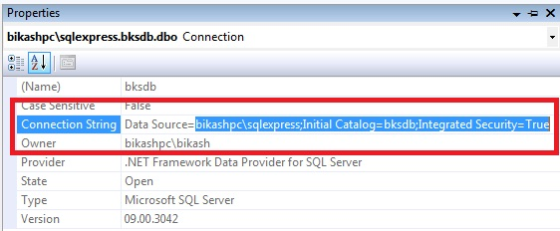

*Rys. 10 Ścieżka do "Connection String"*

Aby pobrać dane z bazy danych należy otworzyć połączenie za pomocą takiego wywołania:



*Frag. kodu 3 Otwarcie połączenia*

Należy pamiętać, aby każde otwarte połączenie było zamknięte poprzez wywołanie metody "close":



*Frag. kodu 4 Zamknięcie połączenia*

Do akcji przycisku należy dopisać zapytanie, które zostanie wysłane do bazy danych:

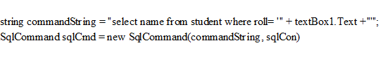

*Frag. kodu 5 Zapytanie do bazy danych*

Wyniki zapytania odbierane są za pomocą metody ExecuteReader(). Obiekt typu SqlDataReader służy do przechowywania danych odczytywanych . Raz odczytanych danych nie można ponownie odczytać, ponieważ nie są one już dostępne.

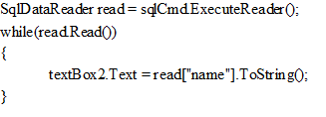

*Frag. kodu 6 Metoda odbierająca wyniki z bazy danych*

Uruchamiamy program standardowo klikając w przycisk start w paski narzędzi środowiska Microsoft Visual Studio. Poniżej efekt programu.

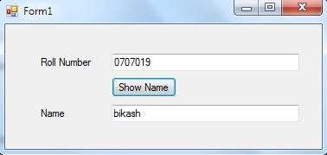

*Rys.11 Efekt działania programu*

**3. Rozwiązany problem.**

W technologii ADO.NET uwzględniono wielorakie problemy związane z dostępem do danych oraz pracy nad nimi. W bibliotece ADO.NET jeden obiekt zostaje podzielony na kilka osobnych, specjalizowanych obiektów, które są zoptymalizowane i pozwalają na realizację poszczególnych zadań.

Opracowana aplikacja ma na celu udostępnienie danych dla klienta. System zarządza pracownikami, projektami nad którymi obecnie pracują oraz wydziałami, w których się znajdują. Aplikacja składa się z bazy danych i klienta.

**4. Opis opracowanego oprogramowania.**

Stworzona aplikacja składa się z serwera powstałego w technologii ADO.NET, bazy danych MS SQL oraz klienta WPF. Poniżej zamieszczono ogólny schemat działania systemu w technologii ADO.NET.

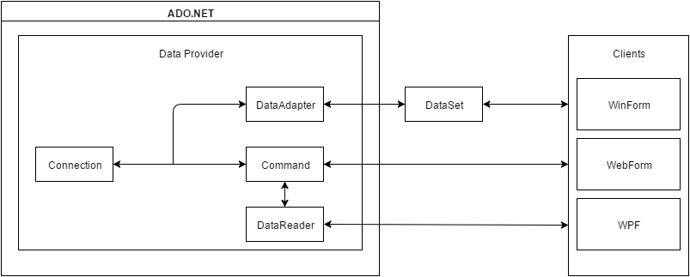

*Rys. 12 Model obiektów w technologii ADO.NET*

ADO .NET wykorzystuje różne klasy .NET Framework do przetwarzania żądań i wykonuje przesył pomiędzy systemem bazy danych, a użytkownikiem. Operacje są obsługiwane przez klasę DataSet. Zadaniem ADO. NET jest tworzenie i zarządzaniem systemem bazy danych, tak więc klasa DataSet jest warstwą pośredniczącą w komunikacji i służy do interakcji z użytkownikiem.

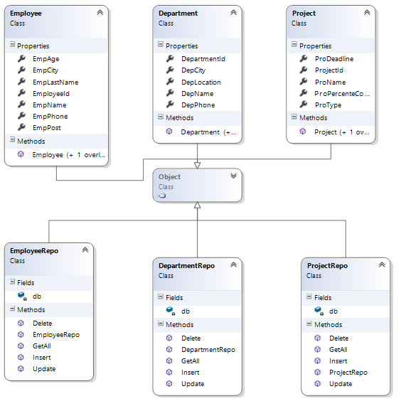

*Rys. 13 Diagram klas*

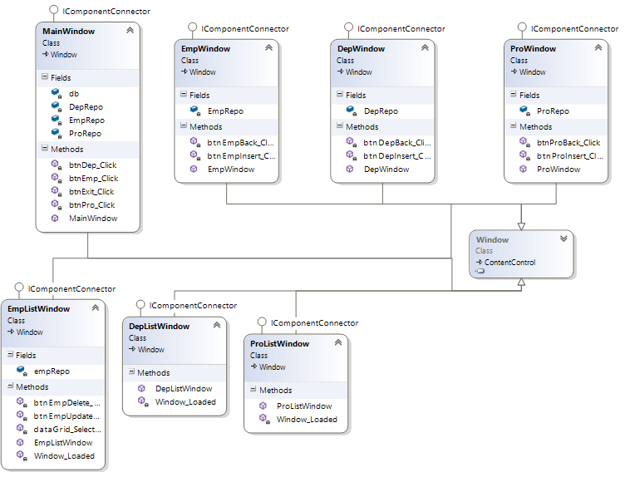

*Rys. 14 Diagram klas dla okienek*

**Literatura**

www.reset.ath.bielsko.pl/technologienet.aspx

www.microsoft.com

www.wikipedia.org

www.codeproject.com/